Voedingsmiddelen

Paragraaf 1: De behoefte aan voedingsmiddelen

Inhoud
Voedingsmiddelen worden gezien als een bron van voedingsstoffen, zoals eiwitten, koolhydraten, vetten, vitamines, mineralen en water. In de paragraaf wordt nagegaan wat er in het menselijk lichaam met deze stoffen gebeurt. Nadruk ligt hierbij op eiwitten, koolhydraten en vetten. Een belangrijk punt hierbij is de functie van eiwitten, koolhydraten en vetten. Er is enige aandacht voor het darmmicrobioom (de bacteriën die in onze darmen huizen). Op het moment gaan de ontwikkelingen op dit gebied zeer snel. Verder wordt er ingegaan op de gevolgen van een teveel of een tekort aan deze voedingsstoffen.

Aanpak
Na een korte inleiding zijn leerlingen in staat deze paragraaf zelfstandig te verwerken, temeer omdat deze een herhaling en uitbreiding is van stof die ze in het tweede jaar bij biologie gehad hebben.

Suggestie
U kunt bij de sectie biologie informeren wat leerlingen al weten over de spijsvertering, de stofwisseling, eiwitten, koolhydraten en vetten.
Af en toe wordt verwezen naar de website van het Voedingscentrum. Het is handig als leerlingen toegang hebben tot internet.

Wat je nu moet kunnen
Dit onderdeel is toegevoegd om leerlingen de mogelijkheid te geven zichzelf te overhoren.
- Voedingsmiddelen zijn van belang omdat ze het ons mogelijk maken te functioneren.

voedingsstoffen | voedingsmiddelen
eiwitten  koolhydraten  vetten  vitamines  mineralen  vocht | vlees, vis, kip, zuivelproducten (melk, kaas)  brood, aardappelen, pasta, rijst  boter, margarine, olijfolie en andere plantaardige oliën, kaas  groenten en fruit  groenten en fruit  groenten en fruit, dranken

- Tijdens de spijsvertering worden de eiwitten, koolhydraten en vetten uit ons voedsel afgebroken. Tijdens de stofwisseling worden lichaamseigen eiwitten, koolhydraten en vetten opgebouwd. Ook worden tijdens de stofwisseling met name koolhydraten en vetten verbrand waarbij energie ontstaat.
- Eiwitten worden omgezet in aminozuren;
koolhydraten worden omgezet in glucose;
vetten worden omgezet in glycerol en vetzuren.
5. Aminozuren worden omgezet in lichaamseigen eiwitten;
glucose wordt omgezet in lichaamseigen koolhydraten of wordt verbrand tot koolstofdioxide en water;
glycerol en vetzuren worden omgezet in lichaamseigen vetten, deze kunnen worden verbrand tot koolstofdioxide en water.
6 Eiwitten zijn nodig voor de opbouw van botten, spieren, organen, huid, haren, nagels;
koolhydraten zijn nodig om glucose te leveren, dit dient als brandstof;
vetten zijn nodig om de lichaamstemperatuur op peil te houden (isolatie) en om de organen te beschermen, vetten zijn ook nodig als brandstof.
7. Bij een teveel aan eiwitten, koolhydraten en vetten worden we te dik. Hierdoor neemt de kans op hart- en vaatziekten, diabetes type 2 en kanker toe. Ook wordt de belasting van de gewrichten groter waardoor gewrichtsproblemen kunnen ontstaan.
Bij een tekort worden we te mager. Hierdoor worden we vatbaarder voor ziekten. Ten slotte neemt de spiermassa af.
8. De volgende omzettingen zijn chemische reacties:
de omzetting van eiwitten in aminozuren,
de omzetting van koolhydraten in glucose,
de omzetting van vetten in glycerol en vetzuren,
de omzetting van aminozuren in eiwitten,
de omzetting van glucose in koolhydraten en de verbranding van glucose,
de omzetting van glycerol en vetzuren in vetten en de verbranding van vetten.

Paragraaf 2: Een voedingsmiddel bereiden en conserveren

Bereiding

Inhoud
Als voorbeeld van een voedingsmiddel komt in deze paragraaf appelmoes aan de orde. De bereiding van appelmoes zoals dat bij leerlingen thuis kan gebeuren staat in dit deel van de paragraaf centraal. Hierbij zijn producent en consument dezelfde eenheid, namelijk het gezin. Daarom heeft kwaliteit hier een subjectieve betekenis. De voorkeur van de consument bepaalt de kwaliteit van de appelmoes. De kwaliteit van appelmoes is afhankelijk van de samenstelling, dit wil zeggen welke ingrediënten er gebruikt worden en hoeveel daarvan, de bewerkingen en het gereedschap.

Aanpak
Ingrediënten: appel, suiker.
Benodigdheden: schilmesje, pannetje/bekerglas, (houten) lepel, roerstaaf (eventueel).

U of uw technisch onderwijsassistent maakt appelmoes. Hiervoor schilt u een appel en ontdoet u deze van het klokhuis. Stukjes appel gaan in een pannetje of een groot bekerglas, bijvoorbeeld van 600 ml (hoe kleiner de stukjes, des te sneller is de appelmoes klaar). Hierbij gaat een beetje water. Met behulp van een brander wordt pannetje/bekerglas met inhoud verwarmd. Wanneer de stukjes zacht worden, doet u er suiker bij. Vervolgens roert en prakt u totdat de stukjes tot moes geworden zijn. Het is niet erg als de appelmoes een beetje aanbrandt. Dat kan de discussie over de kwaliteit van appelmoes alleen maar aanwakkeren.
Leerlingen maken tijdens de bereiding aantekeningen, die later in een klassengesprek tot een schema worden verwerkt. Daarom is het handig om de bereiding met een praatje te begeleiden waarin u de ingrediënten, de bewerkingen en het gereedschap noemt. Deze komen namelijk in het schema terug.
Wanneer de appelmoes klaar is, laat u de leerlingen de kwaliteit beoordelen aan de hand van bijvoorbeeld het soort appel, de kleur, de geur, de hoeveelheid suiker en dergelijke. (Als u een pannetje heeft gebruikt, kunnen de leerlingen voor deze keer proeven. Zo niet, dan moet u het proeven achterwege laten. Uit chemisch glaswerk wordt niet gegeten of gedronken.) De bereiding en de ideeën van de leerlingen geven u ook de gelegenheid na te gaan waar kwaliteit van afhankelijk is.
De vragen bij deze bereiding in de lestekst kunt u als uitgangspunt gebruiken bij dit gesprek. Het blijkt dat over kwaliteit zeer uiteenlopende ideeën bestaan. Dit geeft u de mogelijkheid kwaliteit in de subjectieve betekenis van het woord aan de orde te stellen. Eveneens in een klassengesprek wordt de bereiding tot een schema verwerkt. De planning voor de bereiding van appelmoes door de leerlingen zelf is dan meteen klaar. Op de volgende bladzijde vindt u een voorbeeld van zo’n schema.
Nagegaan wordt ook hoe het schema van een (kleinschalige, ambachtelijke) bereiding verandert wanneer het gaat om (grootschalige, machinale) productie.

beginstof bewerking (reactie)producten gereedschap
afval

Suggestie
U kunt de leerlingen het probleem voorleggen hoe zelfgemaakte appelmoes het beste bewaard kan worden.

Conservering

Inhoud
Nu staat het bewaren van voedsel centraal. Hierbij moet de kwaliteit goed blijven in de zin dat het voedsel eetbaar blijft. Dit wil niet zeggen dat er geen veranderingen mogen optreden. Ook moet de kwantiteit behouden blijven. In dit verband komen enkele veelgebruikte conserveringsmethoden ter sprake. Nagegaan wordt op welke principes deze berusten. Micro-organismen hebben, net zoals wij, voedsel en water nodig. Bovendien gedijen ze goed in een gunstige omgeving, dit wil zeggen bij een goede temperatuur en bij afwezigheid van stoffen die "milieuvervuiling" veroorzaken. Milieuvervuilende stoffen worden door de mens toegevoegd (conserveermiddelen) of door de micro-organismen zelf gemaakt (fermenteren, gisten).
Een en ander wordt geïllustreerd met een proef waarin leerlingen zelf appelmoes maken en conserveren.

Aanpak
Per leerlingengroepje is het volgende nodig.
Ingrediënten: appel, suiker (als u de leerlingen proef in paragraaf 4 wilt laten inzetten is geen suiker nodig).
Benodigdheden: schilmesje, pannetje, (houten) lepel, weckpotje (www.flessenland.nl of www.xenos.nl)
Klassikaal
Grote pan om alle weckpotjes in te pasteuriseren (te lenen van de kantine?).

Leerlingen kunnen, na een korte inleiding, deze paragraaf zelfstandig doorwerken. Voor de bereiding van appelmoes kunnen ze het schema gebruiken. Een recept mag natuurlijk ook.
Terwijl de leerlingen bezig zijn appelmoes te bereiden, kunt u (of de toa) een grote pan met water vullen en deze alvast opwarmen voor het steriliseren van de weckpotjes met appelmoes. Er moet zoveel water in de pan dat het niveau iets onder de deksels van de weckpotjes blijft.
Wanneer u leerlingen voldoende appelmoes laat maken, dan kan meteen proef van paragraaf 4 ingezet worden. Dit is nodig omdat appelmoes ongeveer een week moet staan voordat de beoogde resultaten zichtbaar worden. U kunt deze tijd bekorten door leerlingen geen suiker aan de appelmoes te laten toevoegen (suiker werkt conserverend). Per groepje leerlingen zijn dan twee appels nodig. Er komt dan voldoende appelmoes ter beschikking voor beide proeven. Bij proef van paragraaf 4 is een redelijke hoeveelheid appelmoes nodig om uitdroging te voorkomen (wanneer de appelmoes uitdroogt, krijgen leerlingen niet de beoogde resultaten te zien). Voor verdere benodigdheden zie paragraaf 4.
U kunt ook de toa de appelmoes laten maken voor de proef in paragraaf 4. In dat geval is er voor bereiding 2.2 slechts één appel per groepje leerlingen nodig.

Suggesties
U kunt (een groepje) leerlingen in de supermarkt na laten gaan hoe voedsel geconserveerd wordt en ze hierover verslag laten doen in de klas.
Eventueel kan de tocht naar de supermarkt dienen als oriëntatie op een mogelijke oplossing van het probleem hoe zelfgemaakte appelmoes te conserveren.
U kunt bij deze paragraaf gebruik maken van een video die ooit door Klokhuis is uitgezonden. De video heet "Blikfabriek". De video bestaat uit drie delen (afgewisseld met sketches). Het eerste deel gaat over het belang van voedselconservering. Het tweede deel laat zien hoe blikjes gemaakt worden. Het derde deel gaat over de grootschalige productie van appelmoes in een fabriek. Aan de hand van de video kunt u bespreken dat er bij een fabrieksmatige productie sprake is van een scheiding tussen producent en consument. Een producent kan geen rekening houden met de kwaliteitseisen van elke consument afzonderlijk. Er gelden nu objectieve kwaliteitseisen.

Wat je nu moet kunnen
- Een producent maakt een product (en verkoopt dit), een consument (koopt een product) en gebruikt het.
- Vroeger gebruikte men groente en aardappelen die men zelf verbouwd had. Ook eieren, melk en vlees kwam van het eigen (boeren)bedrijf. Nu koopt men dit alles in de winkel. Er zijn ook producten die al voorbewerkt zijn en kant-en-klare producten te koop.
- De maatschappelijke trend is dat mensen steeds minder tijd in de keuken doorbrengen om voedsel klaar te maken.
- Kwaliteitseisen zijn subjectief, dit wil zeggen dat ieder individu zijn/haar eigen voorkeuren heeft wat smaak, kleur en dergelijke betreft.
- De kwaliteit van een producten hangt af van:
- de ingrediënten (welke en hoeveel),
- de bewerkingen
- het gereedschap.
- Het schema van een bereiding is gebaseerd op de volgende indeling:
ingrediënten bewerkingen producten/afval gereedschap
Het schema voor een productieproces is gebaseerd op de volgende indeling:
ingrediënten machines/bewerkingen producten/afval
- Door middel van conservering probeert men de kwaliteit en de kwantiteit van voedsel zoveel mogelijk te behouden.
- Enkele conserveringsmethoden zijn:
koelen, invriezen, pasteuriseren, steriliseren;
luchtdicht verpakken, vacuüm verpakken;
drogen, waterdicht verpakken;
conserveermiddel toevoegen: zout, suiker, zuur, alcohol, roken, conserveermiddelen (E-nummers);
fermenteren.
- Voedselconservering berust op het onschadelijk maken van micro-organismen of op het verhinderen van de groei van micro-organismen door hun omgeving ongunstig te maken. Dit houdt in:
verlaging of verhoging van de temperatuur;
zorgen dat micro-organismen niet bij het voedsel kunnen komen;
zorgen dat micro-organismen geen water hebben;
zorgen voor "milieuvervuiling" door conserveermiddelen toe te voegen;
zorgen voor "milieuvervuiling" door micro-organismen in hun eigen vuil te laten omkomen.
- Wanneer voedsel is geconserveerd, dan is het van belang om het te isoleren van de omgeving. Immers, er mag geen vocht en lucht uit de omgeving bij komen waardoor eventueel overgebleven micro-organismen een kans krijgen. Ook mogen geen nieuwe micro-organismen, die in de omgeving aanwezig zijn, toegevoerd worden.

verpakkingsmateriaal | voordelen | nadelen
glas  papier  plastic  blik | de consument ziet wat hij/zij koopt  licht, goedkoop  licht, goedkoop  kan gerecycled worden | zwaar, ronde flessen of potten nemen veel ruimte in  niet lucht- en waterdicht  legt beslag op onvervangbare grondstoffen (aardolie), geeft milieuproblemen  idem

Paragraaf 3: De controle van de kwaliteit door een chemisch analist

Inhoud
In deze paragraaf maken leerlingen kennis met het werk van een chemisch analist. In dit verband komt de Warenwet aan de orde. In de Warenwet zijn objectieve kwaliteitseisen voor appelmoes vastgelegd, evenals methoden om de kwaliteit vast te stellen. De eisen en methoden uit de Warenwet zijn aangepast aan gebruik in een derde klas havo of vwo. Zo is voor het bepalen van de viscositeit wettelijk gezien veel meer appelmoes nodig dan in de lestekst aangegeven en wordt de zuurgraad met een pH-strookje gemeten in plaats van door middel van een titratie. Sommige methoden houden een schatting in, andere een meting. Wat de echte eisen in de Warenwet zijn, kunt u lezen op de volgende website: https://wetten.overheid.nl/BWBR0014039/2004-04-30. Dit leidt tot de volgende eisen waaraan een analist moet voldoen:
1. een analist dient zich te houden aan de voorschriften in de Warenwet;
2. een analist moet ervaring hebben wanneer het gaat om een schatting (dus ingewerkt door voorgangers);
3. een analist moet metingen nauwkeurig uitvoeren.
Wanneer een analist zich niet aan deze regels houdt, dan kan de consequentie een verkeerde conclusie zijn ten aanzien van de kwaliteit van een product, met alle gevolgen van dien voor producent en/of consument. In ieder geval is zijn uitkomst dan niet vergelijkbaar met andere uitkomsten in het land.
Aan het eind van de paragraaf wordt aan de hand van een proef het verschil tussen een schatting en een meting duidelijk gemaakt. Kwaliteitseisen zullen, indien mogelijk, meetbaar gemaakt worden om ze onafhankelijk van de persoon van de analist, dus objectief, te maken.
Leerlingen kunnen, na een korte inleiding, deze paragraaf zelf doorwerken. Bij wijze van terugblik kunt u aan het einde van de paragraaf bespreken aan welke eisen een analist moet voldoen en waarom deze eisen gesteld worden.

Aanpak
Voor de controle op de viscositeit
Per groepje leerlingen
Benodigdheden: eigengemaakte appelmoes, blaadje met concentrische cirkels (zie bijlage 1), petrischaaltje, pvc-pijpje. Voor de tijdmeting kunnen de leerlingen hun eigen horloge of mobiel gebruiken. Of de klok in de klas indien aanwezig.
Klassikaal
twee potten appelmoes (van een verschillend merk).

Voor de controle op de viscositeit is per groepje leerlingen een blaadje met concentrische cirkels nodig. Dit vindt u in bijlage 1. Hoewel de Warenwet voorschrijft dat de concentrische cirkels 2 maal zo groot moeten zijn, kunt u dit in verband met de hoeveelheden appelmoes die dit kost, achterwege laten. Voor deze proef is per groepje leerlingen ook een pvc-pijpje nodig. De buitendiameter hiervan is dezelfde als die van de binnenste concentrische cirkel, namelijk 32 mm (de binnendiameter is 28 mm). De hoogte van het pijpje is 35 mm. Hierdoor krijgt u dezelfde verhouding tussen concentrische cirkels en pijpje als in de Warenwet.
Na de proef kunt u deze bespreken door in te gaan op de flowmeterwaarde die de verschillende groepjes leerlingen hebben gevonden en deze op het bord te noteren. Normaliter moet en proef drie keer uitgevoerd worden om een betrouwbaar resultaat te krijgen. Hier is dat niet nodig omdat er al een aantal metingen zijn. Dus het is niet zo dat elk groepje apart de viscositeit heeft gecontroleerd, de hele klas heeft de viscositeit gecontroleerd. Het is dan ook goed om alle waardes in de klas te gebruiken om tot een flowmeterwaarde te komen. Waarschijnlijk vertonen de waardes voor de zelfgemaakte appelmoes een grotere spreiding dan die uit de potten.
Eventueel kunt u ingaan op uitbijters en deze niet gebruiken voor het bepalen van het gemiddelde.

Voor de proef zuurgraad schatten en meten
Per groepje leerlingen
Benodigdheden: een aantal (fris)dranken (zoals Cola, Fanta, appelsap, enzovoort)s, doosjes met pH-strookjes (of universeel indicator), per leerling +/- 5 bekertjes

Voor de controle op de zuurgraad
Per leerlingengroepje
Benodigdheden: eigengemaakte appelmoes, klein bekerglaasje, doosje met pH-strookjes (of universeel indicator)
Klassikaal
Twee potten appelmoes (van een verschillend merk).

Suggesties
U kunt het blad met concentrische cirkels kopiëren en plastificeren.
Bij de proef zuurgraad schatten en meten kunt u gebruik maken van het werkblad dat aan het eind van dit hoofdstuk staat.
Tot slot kunt u met de leerlingen een discussie aangaan over objectief versus subjectief

Wat je nu moet kunnen
- De Warenwet dient ter bescherming van producent, consument en handelaar. De Warenwet is ook van belang voor Nederland als geheel. Een goede volksgezondheid is gunstig voor de economie van ons land.
- Wanneer de kwaliteit van een product niet voortdurend wordt gecontroleerd, kan deze, al of niet met opzet, slechter worden. Producenten gebruiken bijvoorbeeld slechtere (goedkopere) ingrediënten, winkeliers nemen het niet zo nauw met de opslag, productiefouten blijven onopgemerkt.
- Met viscositeit wordt de stroperigheid van een product (hoe dik een product is) bedoeld. De viscositeit wordt als volgt gemeten:
Neem een blad met concentrische cirkels.
Zet hierop zoveel mogelijk in het midden een petrischaaltje.
Zet hierin zoveel mogelijk in het midden een pvc-buisje.
Vul het buisje tot de rand toe met het product.
Neem het buisje weg. Wacht twee minuten.
Lees de vier getallen bij de concentrische cirkels tot waar het product is gekomen af.
Tel de getallen bij elkaar op en deel door vier.
Het verkregen getal (flowmeterwaarde) is een maat voor de viscositeit van het product.
- Met pH wordt de zuurgraad bedoeld. Hoe zuurder, hoe lager de pH.
De pH wordt gemeten door een teststrookje in het product te dopen, het product af te strijken, en de kleuren op het teststrookje te vergelijken met die op het doosje waar de strookjes in zitten. Het getal dat afgelezen wordt is de pH.
- Een meting is onafhankelijk van persoonlijke voorkeuren. Een meting is objectief.
- Een chemisch analist controleert de kwaliteit van producten.
- Voorschriften zorgen ervoor dat iedereen de kwaliteit van een product op dezelfde manier controleert. Hierdoor wordt de kwaliteit van producten vergelijkbaar. De kans dat producten onterecht worden goedgekeurd of afgekeurd wordt hiermee zo klein mogelijk.
- Een chemisch analist dient zich aan de voorschriften te houden,
een chemisch analist moet nauwkeurig werken,
een chemisch analist moet voldoende ervaren zijn om goede schattingen te kunnen maken.

Paragraaf 4: De verbetering van de kwaliteit door een chemisch onderzoeker

Inhoud
In deze paragraaf maken leerlingen kennis met het werk van een chemisch onderzoeker. Van belang is dat een onderzoek (hier de vergelijking van twee stoffen wat betreft hun effect op appelmoes) op een ‘eerlijke’ manier gebeurt. Dit leidt tot de volgende eisen waaraan een onderzoeker moet voldoen:
1. een onderzoeker moet met zuivere stoffen werken;
2. een onderzoeker moet met schoon gereedschap werken;
3. een onderzoeker moet met dezelfde hoeveelheden van alle stoffen werken;
4. een onderzoeker moet zorgen voor een goede registratie;
5. een onderzoeker moet met een blanco werken.
Wanneer een onderzoeker zich niet aan deze spelregels houdt, dan is de conclusie uit de proef niet terecht, met verkeerde beslissingen door de opdrachtgever als gevolg.

Aanpak
Per groepje leerlingen
Benodigdheden: appelmoes, drie bekertjes die afgesloten kunnen worden met een deksel, spatelpuntje L-ascorbinezuur, spatelpuntje natriumsulfiet.

Leerlingen kunnen, na een korte inleiding, deze paragraaf zelf doornemen.
Het experiment moet een week van tevoren ingezet worden. Dit is nodig omdat appelmoes ongeveer een week moet staan voordat de beoogde resultaten zichtbaar worden. U kunt deze tijd bekorten door leerlingen geen suiker aan de appelmoes te laten toevoegen (suiker werkt conserverend).
U kunt de leerlingen zelf appelmoes laten maken of u kunt dit de toa laten doen. Per groepje leerlingen is één appel nodig. Bij het onderzoek is een redelijke hoeveelheid appelmoes nodig om uitdroging te voorkomen (wanneer de appelmoes uitdroogt, krijgen leerlingen niet de beoogde resultaten te zien; drogen werkt conserverend). Wanneer u de leerlingen appelmoes laat maken, is er per groepje leerlingen een groot bekerglas, bijvoorbeeld van 600 ml, nodig.
Leerlingen verdelen de appelmoes op het oog over de bekertjes. De hoeveelheden L-ascorbinezuur en natriumsulfiet worden met een spatel afgemeten. Een spatelpuntje is voldoende. Dit betekent dat de hoeveelheden niet zo precies zijn als zou moeten. In dit stadium van het chemie-onderwijs is dit echter voldoende. Voor de uitkomst van de proef heeft dit geen nadelige gevolgen. De drie bekertjes met deksel erop worden een week lang bewaard in de zuurkast.
Niet elk groepje krijgt even duidelijke uitslagen. Het is van belang dat groepjes de inhoud van elkaars bekertjes bekijken. Hieraan kunt u de conclusie verbinden dat onderzoekers hun onderzoek in meervoud moeten uitvoeren. De meest verkregen uitslagen zijn als volgt:
de appelmoes waaraan niets is toegevoegd (de blanco) is verkleurd en verschimmeld,
de appelmoes waaraan L-asorbinezuur is toegevoegd heeft zijn kleur behouden en is verschimmeld,
de appelmoes waaraan natriumsulfiet is toegevoegd heeft zijn kleur behouden en is niet verschimmeld.
De conserveermiddelen zijn zo gekozen dat er een dilemma ontstaat. L-ascorbinezuur heeft namelijk geen ADI-waarde, die van natriumsulfiet is 0,7 mg/kg (berekend als zwaveldioxide). L-ascorbinezuur is dus niet/minder giftig dan natriumsulfiet, maar natriumsulfiet voorkomt wel verschimmeling. Leerlingen zullen hun keuze dus met goede argumenten moeten onderbouwen. Ze kunnen ook naar het productieproces van appelmoes verwijzen. Appelmoes wordt namelijk gesteriliseerd waarmee schimmelvorming wordt voorkomen. Dus hoeft alleen maar kleurverandering (inwerking van zuurstof) te worden voorkomen en is L-ascorbinezuur voldoende. Leerlingen zien het argument dat ze aan het productieproces kunnen ontlenen, vaak over het hoofd.
De gegevens over L-ascorbinezuur en natriumsulfiet die nodig zijn voor deze paragraaf vindt u in bijlage 2. Ook op internet zijn gegevens te vinden over beide antioxidanten.

Suggestie
L-ascorbinezuur is bij de drogist verkrijgbaar als vitamine C, in het algemeen in tabletvorm. U kunt deze tabletten door uw toa laten verpoederen met behulp van vijzel en mortier.
U kunt leerlingen (per groepje) een rapport laten uitbrengen aan de directie van een conservenfabriek. Hoewel de eisen waaraan een rapport moet voldoen in de paragraaf staan vermeld, stellen de leerlingen het op prijs dat u deze eisen met hen doorneemt. Bij de beoordeling van de argumentatie voor de keuze van een antioxidant kunt u op de volgende punten letten:
1. is de argumentatie gebaseerd op de uitkomsten van de proef?
2. is de argumentatie gebaseerd op de gegevens over de bijwerkingen van natriumsulfiet en ascorbinezuur?
3. is er in de argumentatie rekening gehouden met het productieproces?
Voor een beoordeling van brief en rapport kunt u het logo dat de leerlingen gemaakt hebben, laten meewegen.

U kunt leerlingen ook met andere conserveermiddelen/antioxidanten laten experimenteren. Denkt u hierbij ook aan suiker en kaneel. Zorgt u er dan wel voor dat minstens drie groepjes met dezelfde ingrediënten werken.

Wat je nu moet kunnen
- Een producent wil de kwaliteit van zijn product verbeteren om te zorgen dat het product goed verkoopbaar blijft. Ook zijn/haar concurrenten komen met steeds betere producten.
- Een chemische onderzoeker heeft tot taak de kwaliteit van producten te verbeteren. Soms houdt dit de ontwikkeling van een nieuw product in dat een oud product moet vervangen.
- Een eerlijke vergelijking is nodig om het effect van een stof tot de stof te kunnen herleiden.
- Spelregels voor chemisch onderzoekers:
a. een onderzoeker moet met zuivere stoffen werken;
b. een onderzoeker moet met schoon gereedschap werken;
c. een onderzoeker moet met dezelfde hoeveelheden van alle stoffen werken;
d. een onderzoeker moet zorgen voor een goede registratie,
e. een onderzoeker moet een blanco gebruiken.
- Een rapport bestaat uit twee delen, namelijk een brief aan de opdrachtgever en een verslag.
In de brief staat:
- wat men heeft onderzocht
- een advies
- argumenten voor het advies.
In het verslag staat:
- een onderzoeksvraag
- uitvoering van de proef
- waarnemingen
- conclusies
- In de chemie wordt onder een zuivere stof een schoongemaakte stof verstaan, dit wil zeggen een stof die van alle verontreinigingen ontdaan is. Een zuivere stof is in het ideale geval één stof.

Tijdschema

paragraaf 1 2 lesuur
paragraaf 2 2 lesuur
paragraaf 3 2 lesuur
paragraaf 4 2 lesuur

toets
afname 1 lesuur
bespreking ½ lesuur 9 ½ lesuren
Bijlage 1: De controle van de viscositeit

Werkblad bij de proef zuurgraad schatten en meten: Hoe zuur zijn verschillende producten?

Proef: Hoe zuur zijn verschillende producten? (schatting)

Waarnemingen:
Schrijf hieronder van elke drank op hoe zuur je die vindt.

Product | Cola | Sinas | Appelsap | Spa | Melk | Jus | Water
Schatting

Verwerking:
Schrijf hieronder de dranken naar oplopende zuurgraad, dus van zuur naar minder zuur op.

zuurst <-------------------------------------------------------------------------------------------------->minst zuur

Proef: Hoe zuur zijn verschillende producten? (meting)

Waarnemingen:
Schrijf hieronder van elke drank de pH op die je gemeten hebt.

Product | Cola | Sinas | Appelsap | Spa | Melk | Jus | Water | Zeepsop | Ammonia
pH

Verwerking:
Schrijf hieronder de producten naar oplopende zuurgraad, dus van lage naar hoge pH.

laagste pH <------------------------------------------------------------------------------------------> hoogste pH

Bijlage 2 voor onderzoek 4.1:
Onderzoek naar conserveermiddelen/antioxidantia

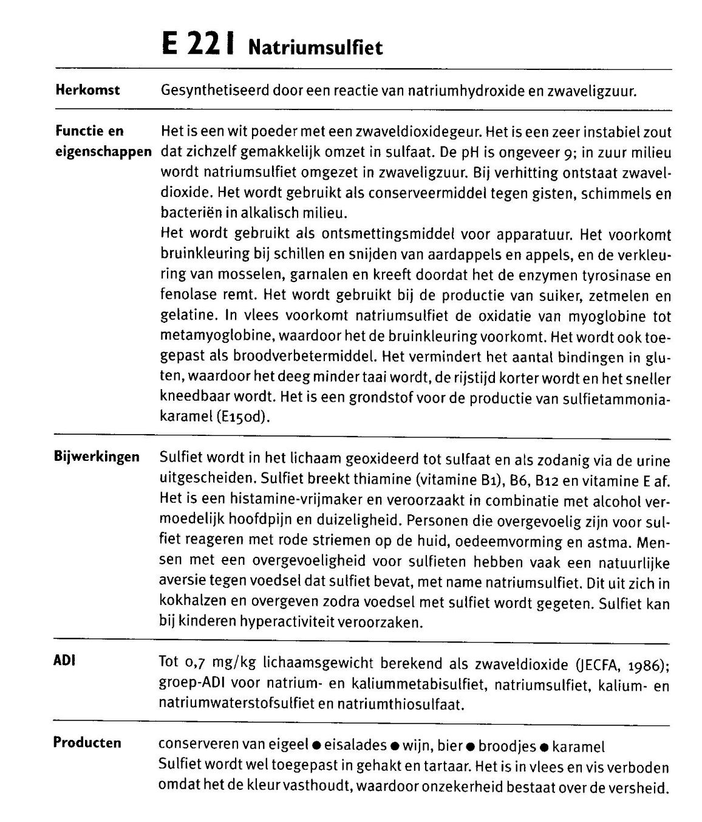
Bijlage 3 voor onderzoek 4.1:
Onderzoek naar antioxidantia

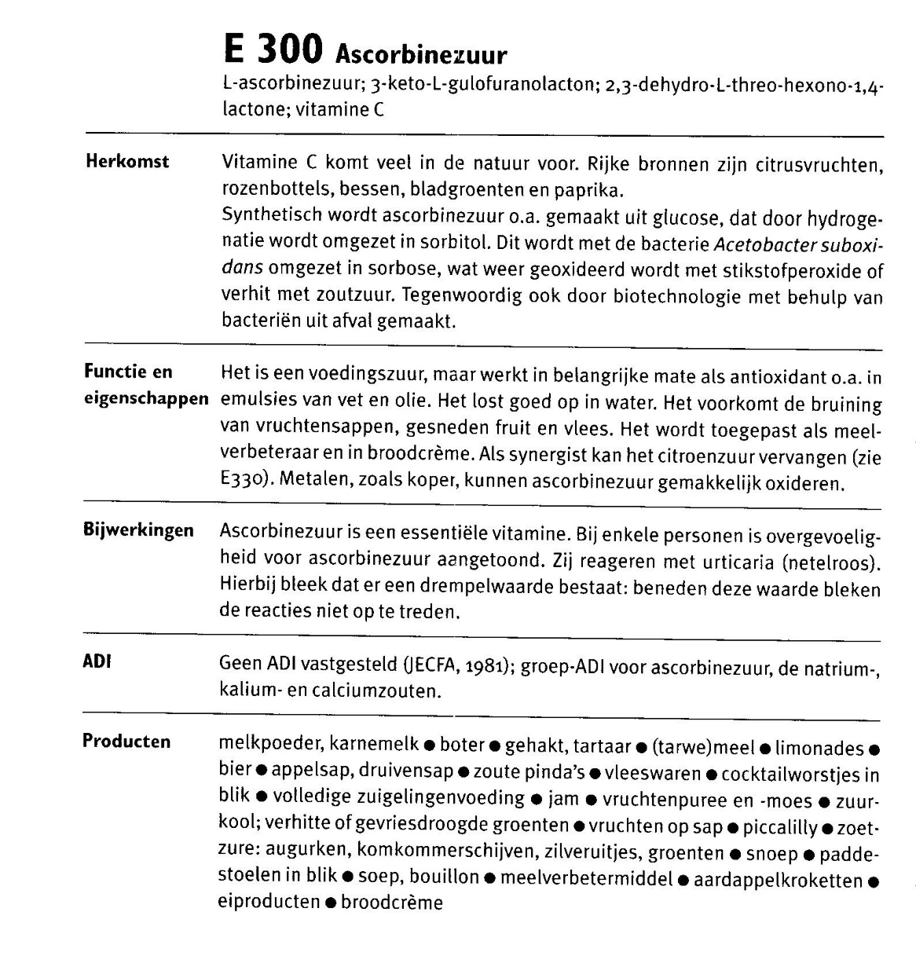

Toets 1 over voedingsmiddelen

1 Voor de meeste mensen is melk een gezond voedingsmiddel. Dit komt omdat melk veel voedingsstoffen bevat, zoals eiwitten, koolhydraten in de vorm van melksuiker, vetten, vitamines en stoffen waarin onder andere calcium en fosfor zitten.
a Is melk voor chemici een zuivere stof? Leg uit.
b Wat gebeurt er met eiwitten tijdens de spijsvertering?
c Wat gebeurt er met koolhydraten tijdens de stofwisseling?
d Waarvoor dienen vetten in ons lichaam?
e Waarom is het niet goed alleen melk als voedingsmiddel te gebruiken?
f Een te grote consumptie van eiwitten is met name voor pasgeboren baby's ongezond. Waarom is moedermelk beter is voor baby's dan koemelk? Gebruik onderstaande cijfers.

 | eiwitten | koolhydraten | vetten | per 100 g
moedermelk | 1,1 | 6,8 | 3,8 | g
koemelk | 3,5 | 4,9 | 3,7 | g

g In de negentiende eeuw werden baby's wel gevoed met koemelk die met water verdund was. Men gebruikte bijvoorbeeld 1 deel koemelk en 1 deel water. Op deze manier probeerde men de samenstelling van moedermelk te benaderen. Wat worden de hoeveelheden eiwitten, koolhydraten en vetten bij deze verdunning?
h Men voegde ook nog wat suiker toe. Waarvoor diende het toevoegen van suiker?
i De samenstelling van met suiker verrijkte koemelk bleek geen goede benadering van moedermelk. Dit kwam onder andere doordat er in koemelk andere vetten zitten dan in moedermelk. Bovendien waren, door de gebrekkige hygiënische omstandigheden, de overlevingskansen van baby's die met verdunde koemelk werden grootgebracht kleiner dan van zuigelingen die met moedermelk werden gevoed. In nauwe samenwerking met onderzoekers brengt de industrie tegenwoordig producten op de markt die moedermelk kunnen vervangen. De belangrijkste grondstof is nog steeds koemelk. Hieruit blijkt de taak van onderzoekers bij het maken van producten. Welke taak is dat?
j Welke bijdragen hebben onderzoekers geleverd aan het tot stand brengen van producten die moedermelk kunnen vervangen? Noem aan de hand van de tekst hierboven twee bijdragen.
k Melk is niet alleen voor mensen, maar ook voor allerlei micro-organismen een goed voedingsmiddel. Daarom is melk een bederfelijk product. Wanneer melk bij de fabriek wordt afgeleverd, wordt dan ook de kwaliteit gecontroleerd. Melk moet onder andere een pH tussen 6,5 en 6,7 hebben. Is melk een zuur, basisch of neutraal product? Leg uit.
l Wanneer de pH onder 5,3 komt, gaat de melk schiften. Waar duidt het lager worden van de pH op?
m Chemisch analisten kunnen de kwaliteit van de melk die de fabriek binnenkomt, controleren met behulp van de alcoholproef. Deze proef houdt in dat melk met een gelijke hoeveelheid 70% alcohol wordt geschud. Wanneer de melk niet gaat schiften, is de melk goed. Bij deze proef moeten analisten schoon gereedschap gebruiken. Waarom is dat nodig?
n De percentages van alcoholoplossingen kunnen sterk uiteenlopen. Zo bestaat er 86% alcohol en 45% alcohol. Mag een chemisch analist die de kwaliteit van melk moet controleren, een alcoholoplossing met een ander percentage dan 70% gebruiken? Leg uit.
o Melk wordt langer houdbaar gemaakt door pasteuriseren en steriliseren. Pasteuriseren gebeurt bij 78º C, steriliseren bij 110º C. Bij pasteuriseren worden ziekteverwekkende bacteriën gedood, bij steriliseren ook de bacteriën die de melk bederven. Welke melk is het meest geschikt om op lange zeereizen mee te nemen, gepasteuriseerde of gesteriliseerde melk? Waarom?
p Bij het steriliseren van melk karamelliseert de melksuiker. Hierdoor verandert de smaak en de kleur van melk. Treedt er bij het steriliseren een chemische reactie op? Leg uit.
q Van melk kunnen producten gemaakt worden die langer houdbaar zijn dan melk zelf. Voorbeelden hiervan zijn yoghurt, karnemelk, kwark en kaas. Yoghurt wordt als volgt gemaakt. Eerst wordt melk gepasteuriseerd. Daarna wordt de melk afgekoeld tot 45º C. Vervolgens worden er melkzuurbacteriën toegevoegd. Deze bacteriën zetten melksuiker om in melkzuur. Dit melkzuur gaat de groei van ongewenste micro-organismen tegen. Men stopt dit proces wanneer de gewenste zuurgraad is bereikt. Dit doet men door verder afkoelen. Geef het productieproces van yoghurt weer in een schema.
r Welke conserveringsmethoden worden toegepast in het productieproces van yoghurt?
s Treedt er bij het maken van yoghurt een chemische reactie op? Leg uit.
t Is melksuiker een ingrediënt van melk? Leg uit.
u Zijn de melkzuurbacteriën een ingrediënt bij het maken van yoghurt? Leg uit.
v Heeft yoghurt een hogere of een lagere viscositeit dan melk? Leg uit.

Toets 2 over voedingsmiddelen

1 Van de Indianen in Midden-Amerika is bekend dat ze de cacaoboom al enkele duizenden jaren kenden. De Azteken maakten een drankje van de vruchten van deze boom. Dat ging als volgt.
Ze droogden de vruchten in een aarden pot boven een vuur. Daarna maalden ze de vruchten tussen twee stenen tot meel. De stenen moesten van een hard materiaal zijn, want anders kwamen er stukjes steen in het meel terecht. Vervolgens deden ze het meel in een kom en goten er beetje bij beetje water bij. Ze voegden maïsmeel toe om de drank dikker te maken en om de cacaoboter die bovenop kwam drijven op te nemen. Ook deden ze er naar believen nog kruiden bij, zoals Spaanse peper, kruidnagel, vanille en piment, maar ook wel bloemblaadjes. Er bestaan dus vele uitvoeringen van wat de Azteken "xocolatl" noemden. Toen de Europeanen kennis maakten met de drank, vonden ze deze afschuwelijk. Met name de bittere smaak stond hen tegen. Om de drank aan de Europese smaak aan te passen werd er suiker en eventueel zoete kruiden, zoals kaneel en vanille, aan toegevoegd.  a Is de xocolatl van de Azteken voor de chemicus een zuivere stof? Leg uit.  b De kwaliteit van xocolatl is afhankelijk | 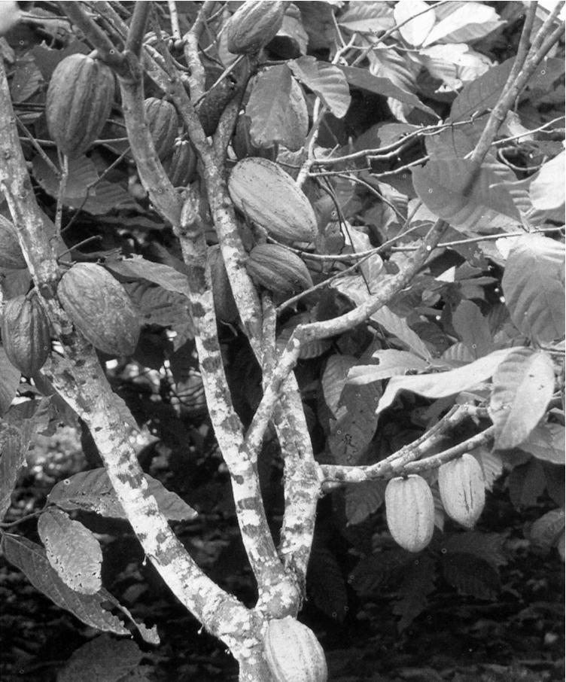  De vruchten van de cacaoboom groeien op de stam van de boom. In de vruchten zitten de cacaobonen. Dat zijn dus eigenlijk de pitten van de vrucht.
van de samenstelling. Geef hiervan een voorbeeld.
c De kwaliteit is ook afhankelijk van het gerredschap waarmee de drank wordt bereid. Waaruit blijkt dat?
d Wordt hier een grootschalige of een kleinschalige productie beschreven? Leg uit.
e Is cacaoboter een ingrediënt bij de bereiding van xocolatl? Leg uit.
f Is maïsmeel een ingrediënt bij de bereiding van xocolatl? Leg uit.
g Maïsmeel wordt toegevoegd om de drank dikker te maken. Krijgt de drank hierdoor een grotere of een kleinere viscositeit?
Vroeger was chocola een ontzettend vette drank. Hij bevatte namelijk veel cacaoboter, die er vaak in onaantrekkelijke, vettige plasjes bovenop kwam drijven. Fabrikanten deden hier wel wat aan. Ze volgden het voorbeeld van de Azteken door er zetmeel aan toe te voegen. Ze waren hier echter niet mee tevreden en zochten naar een manier om de cacaoboter van de cacao te scheiden. De doorbraak kwam in 1828 toen de Nederlandse chemicus Van Houten met een pers kwam waarmee zo'n 50% van de cacaoboter verwijderd kon worden. Wat overbleef, kon tot een fijn poeder vermalen worden. Van Houten ging nog verder. Hij behandelde cacaopoeder met alkalische zouten, waardoor chocola tegelijkertijd donkerder van kleur en lichter van smaak werd.
h Uit het bovenstaande wordt de taak van chemische onderzoekers bij het maken van producten duidelijk. Welke taak is dat?
i Welke bijdragen heeft Van Houten geleverd aan het tot stand brengen van betere chocola?
j Bij één van zijn bijdragen maakte Van Houten gebruik van een chemische reactie. Leg uit.
Cacaoboter is een waardevol product. Het wordt veel gebruikt in de cosmetica-industrie. Cacaoboter mag volgens de Warenwet niet meer dan 1,75% (gewichtsprocent) aan vrije vetzuren bevatten. Het mag ook niet meer dan 0,35% onverzeepbare bestanddelen bevatten, bepaald met behulp van petroleumether.
k Hoeveel gram vrije vetzuren mag er ten hoogste in 45 gram cacaoboter zitten?
l Mag een chemisch analist bij het bepalen van het gehalte onverzeepbare bestanddelen een andere vloeistof dan petroleumether gebruiken? Leg uit.
m Wat is de taak van chemisch analisten bij het maken van producten?
Gepasteuriseerde chocolademelk mag volgens de Warenwet niet meer dan 25.000 kweekbare micro-organismen per ml bevatten. Gesteriliseerde chocolademelk mag na 5 dagen bewaren bij een temperatuur van 30 +/- 1º C niet meer dan 100 kweekbare micro-organismen per ml bevatten.
n Welke chocolademelk is het meest geschikt om op een lange zeereis mee te nemen? Leg uit.
o De tegenwoordige chocolade (niet de drank, maar stukken) heeft, gemiddeld gesproken, de volgende samenstelling:

(per 100 gram) | pure chocolade | melkchocolade | witte chocolade
eiwitten  koolhydraten  vetten | 4,7  64,8  29,2 | 8,4  59,4  30,3 | 8,0  58,3  30,9

Waarvoor dienen vetten in ons lichaam?
p Wat gebeurt er met eiwitten tijdens de spijsvertering?
q Wat gebeurt er met koolhydraten tijdens de stofwisseling in ons lichaam?
Chocolade (stukken) wordt als volgt gemaakt. Na de oogst worden de peulen, waar de cacaobonen in zitten, met een machete gespleten. Daarna worden de cacaobonen met pulp en al uit de peulen geschept en in een bergje op bananenbladeren gelegd. De bananenbladeren worden dichtgevouwen met nog meer bladeren om de berg volledig af te sluiten. Het bergje gaat nu fermenteren. Dit houdt in dat bacteriën en gisten uit de lucht zich vermenigvuldigen op de zoete pulp. Hierdoor stijgt de temperatuur in het bergje. De pulp wordt omgezet in zuur sap. De kleur van de cacaobonen verandert van paars naar chocoladebruin. De geur die typisch is voor cacao komt tot ontwikkeling. Na maximaal zes dagen is het fermentatieproces afgelopen. De cacaobonen worden uitgespreid op bamboe matten of op houten droogvloeren om te drogen. Na tien tot twintig dagen zijn de cacaobonen klaar om verscheept te worden naar fabrieken in allerlei landen.
r Hierboven wordt een conserveringsmethode genoemd. Welke is dat?
s Waarop berust deze conserveringsmethode?
t Hoe kun je meten dat de pulp verandert in zuur sap tijdens het fermenteren?
De cacaobonen worden in reinigingsmachines schoongemaakt. Vervolgens gaan ze naar sorteermachines waar stenen, verschrompelde bonen en dergelijke worden verwijderd. Hierna gaan de bonen naar branders om geroosterd te worden. Roosteren verbetert de smaak, verrijkt het aroma en komt de kleur ten goede. Na het branden gaan de cacaobonen zo snel mogelijk naar koelers om te voorkomen dat ze van binnen doorgloeien. Hierna gaan de bonen naar de schilmachine waarin ze van hun schil worden ontdaan. In de wanmachine worden de zware kernen en de lichte schillen van elkaar gescheiden. Sommige fabrikanten verkopen de schillen voor tuincompost, andere gebruiken ze zelf om er cacaoboter uit te winnen. In de mengmachine worden de kernen van verschillende soorten cacaobonen gemengd. De chocolatier moet bepalen hoeveel sterke en milde cacaobonen nodig zijn voor een melange die een goede chocolade oplevert. Hierna worden de kernen gemalen in maalmachines. Cacaopoeder is het resultaat. In de mengmachine wordt cacaopoeder gemengd met suiker en cacaoboter. Voor melkchocolade wordt ook nog gecondenseerde melk toegevoegd. Dit mengen levert chocoladepasta op. Deze pasta wordt tussen rollers fijngemalen. De chocoladepasta wordt hiervan heel dun. In de concheermachine wordt de vloeibare chocolade langdurig geschommeld. Hierdoor wordt de smaak van de chocolade zachter. Na het concheren gaat de chocolade naar temperketels. De chocolade wordt gekoeld, maar blijft wel vloeibaar. Hierna wordt de chocolade in gietmachines gedaan. De chocolade wordt in holle mallen gegoten. Na verwijdering van de mallen heeft men een prachtig glanzend stuk chocolade.
u Is hier sprake van een grootschalige of een kleinschalige productie van chocolade? Leg uit.
v Maak een schema van het productieproces.
Uitwerking van toets 1 over voedingsmiddelen

1a Melk is voor chemici geen zuivere stof omdat er in melk meerdere stoffen voorkomen (eiwitten, koolhydraten, vetten, vitamines, water).
b Tijdens de spijsvertering worden eiwitten omgezet in aminozuren.
c Tijdens de stofwisseling worden koolhydraten verbrand tot koolstofdioxide en water.
d Vetten dienen om de lichaamstemperatuur op peil te houden en kwetsbare delen, zoals de organen, te beschermen. Daarnaast dienen vetten als brandstof.
e Melk bevat niet alle voedingsmiddelen die we nodig hebben.
f Moedermelk bevat minder eiwitten dan koemelk.
g Bij verdunning van koemelk met een factor 2 wordt de hoeveelheid eiwit 1,75 (3,5 : 2) g, koolhydraten 2,45 g en vetten 1,85 g per 100 g melk.
h Suiker is een koolhydraat. De hoeveelheid koolhydraten na verdunning van koemelk is 2,45 g per 100 g melk. In moedermelk is deze hoeveelheid 6,8 g. Men voegde dus suiker toe aan verdunde koemelk om de hoeveelheid koolhydraten in moedermelk te benaderen.
i De taak van chemische onderzoekers is een bijdrage leveren aan de verbetering van een product.
j Chemische onderzoekers hebben onderzocht welke vetten uit koemelk verwijderd moeten worden en welke vetten aan koemelk toegevoegd moeten worden om een product te krijgen dat op moedermelk lijkt.
k Melk is een zuur product omdat de pH onder 7 ligt.
l Wanneer de pH onder 5,3 komt wordt de melk zuur(der), zo zuur dat we dat gaan proeven.
m Wanneer de chemisch analisten geen schoon gereedschap gebruiken, kan de melk gaat schiften door een verontreiniging. De chemisch analist trekt dan onterecht de conclusie dat de melk niet goed is.
n Nee, een chemisch analist moet zich aan de voorschriften houden.
o Op lange zeereizen kan men het best gesteriliseerde melk meenemen omdat bij steriliseren meer bacteriën worden gedood dan bij pasteuriseren. Hierdoor blijft gesteriliseerde melk langer goed dan gepasteuriseerde melk.
p Bij het karamelliseren van melksuiker treedt een smaakverandering op. Er is dus sprake van een verandering van stofeigenschappen, dus een verandering van stoffen. Bij het karamelliseren van melksuiker treedt dus een chemische reactie op.
q
r Conserveringsmethoden: pasteuriseren, toevoegen van melkzuurbacteriën, afkoelen.
s Melkzuurbacteriën zetten melksuiker om in melkzuur. Er treedt dus een verandering van stoffen op. Dus is er sprake van een chemische reactie bij het maken van yoghurt uit melk.
t Melksuiker is geen ingrediënt van melk, omdat melksuiker niet is toegevoegd aan melk. Het zit er al van nature in.
u Melkzuurbacteriën zijn wel een ingrediënt, omdat het toegevoegd wordt tijdens de productie van yoghurt.
v Yoghurt is een dikkere vloeistof dan melk, dus heeft yoghurt een hogere viscositeit dan melk.
Uitwerking van toets 2 over voedingsmiddelen

1a De xocolatl van de Azteken is voor de chemicus geen zuivere stof, omdat er meerdere stoffen in zitten (meel, water, maïsmeel, kruiden).
b Xocolatl krijgt een andere smaak wanneer men er verschillende kruiden aan toevoegt. De kwaliteit is dus afhankelijk van de samenstelling (welke ingrediënten er in zitten).
c Wanneer men stenen gebruikt van wat zachter materiaal, komt er poeder van de stenen in de xocolatl terecht.
d Er wordt een kleinschalige productie beschreven. Er worden geen machines genoemd, maar wel gereedschap (aarden pot, stenen, kom).
e Cacaoboter wordt niet toegevoegd, het zit al van nature in cacao. Het is dus geen ingrediënt.
f Maïsmeel is wel een ingrediënt omdat het tijdens de bereiding van xocolatl toegevoegd wordt.
g De drank wordt dikker, stroperiger. De drank krijgt dus een hogere viscositeit.
h De taak van chemische onderzoekers is het verbeteren van een product.
i Van Houten vond een manier om minder vette chocola te maken. Bovendien vond ook een manier om chocola donkerder van kleur en lichter van smaak te maken.
j Door het toevoegen van alkalische zouten aan cacaopoeder werd de chocola donkerder van kleur en lichter van smaak. Er treedt een verandering van kleur en een smaak op, dus een verandering van stofeigenschappen. Dus moeten de stoffen ook veranderd zijn. Dus maakte Van Houten gebruik van een chemische reactie.
k In cacaoboter mag ten hoogste 0,0175 x 45 = 0,7875 (= 0,8) gram aan vrije vetzuren zitten.
l Nee, een chemisch analist moet zich aan de voorschriften houden.
m De taak van chemisch analisten is het controleren van de kwaliteit van een product.
n De gesteriliseerde chocolademelk, omdat hierin veel minder micro-organismen zitten.
o Vetten dienen als brandstof voor ons lichaam, bovendien beschermen vetten zwakke delen van ons lichaam en helpen ze de lichaamstemperatuur op peil te houden.
p Eiwitten worden tijdens de spijsvertering omgezet in aminozuren.
q Koolhydraten worden tijdens de stofwisseling verbrand tot koolstofdioxide en water.
r Conserveringsmethode: fermenteren.
s Bij het fermenteren ontstaat zuur. Hier kunnen micro-organismen niet goed tegen (zuur werkt als conserveermiddel).
t Met een teststrookje af en toe de pH meten.
u Er is sprake van een grootschalige productie omdat er allerlei machines worden genoemd die de bewerkingen uitvoeren.
v zie volgende bladzijde

Niet uitgewerkte proefwerkopgaven

1a Waarom moeten wij elke dag eten en drinken?
b Wat is de belangrijkste voedingsstof van kippenvlees?
c Wat voor voedingsstoffen halen wij uit groenten en fruit?
d Wat gebeurt er met eiwitten tijdens de spijsvertering?
e Is er bij d sprake van een chemische reactie? Leg uit.
f Wat gebeurt er met koolhydraten tijdens de stofwisseling?
g Is er bij f sprake van een chemische reactie? Leg uit.
h Waarom moeten wij niet teveel vet eten?
i Een topsporter moet een grote inspanning kunnen leveren. Hierbij legt de zuurstofvoorziening van lichaamscellen de topsporter beperkingen op. Dit kan enigszins ondervangen worden met de juiste voedingsmiddelen. Hieronder staan drie voedingsmiddelen met hun samenstelling. Welke van deze drie kan de topsporter het beste eten? Leg uit.

 | eiwitten | koolhydraten | vetten | per 100 g eetbaar product
bruin brood | 7,9 | 43 | 2,5 | g
varkensvlees | 16 | 0 | 24 | g
appels | 0 | 10 | 0 | g

j De nieren van een pasgeboren baby doen hun werk nog niet zo goed als die van een volwassene. Leg aan de hand van de samenstelling uit waarom moedermelk beter is voor een baby dan volle melk.

 | eiwitten | koolhydraten | vetten | per 100 g
moedermelk | 1,2 | 7 | 3,8 | g
volle melk | 3,3 | 4,6 | 3,2 | g

In de negentiende eeuw werden baby's wel gevoed met koemelk die met water verdund was. Men probeerde op deze manier de samenstelling van moedermelk te benaderen. Dit lukte destijds niet, onder andere doordat er in koemelk andere vetten zitten dan in moedermelk. Bovendien waren, door de gebrekkige hygiënische omstandigheden, de overlevingskansen van baby's die met verdunde koemelk werden gevoed kleiner dan van zuigelingen die met moedermelk werden gevoed. In nauwe samenwerking met onderzoekers brengt de industrie heden ten dage producten op de markt die moedermelk kunnen vervangen. De belangrijkste grondstof van deze producten is nog steeds koemelk.
k Deze tekst illustreert de taak van onderzoekers bij het maken van producten. Wat is die taak precies?

2 Op een kaasboerderij wordt kaas op een kleinschalige manier gemaakt. Dit gebeurt op de volgende manier. Eerst wordt de melk verwarmd. De verwarmde melk wordt aangezuurd. Dit verminderd de groei van ongewenste micro-organismen. Daarna wordt er stremsel toegevoegd. Hierdoor klontert de caseïne in de melk samen. Er ontstaat nu vochtige wrongel. Vervolgens wordt de vochtige wrongel door een kaasdoek geperst om de wei (het vocht) te verwijderen. De wrongel wordt nu korrelig. Om het melkzuur en de resten wei te verwijderen wordt de korrelige wrongel in pekel (een zoutoplossing) ingelegd. De wrongel wordt hierdoor vezelachtig. Na een week wordt de wrongel uit de pekel gehaald. Het teveel aan zout wordt weggespoeld. Onrijpe kaas is het resultaat. Hierna wordt de onrijpe kaas op planken gelegd om te drogen en te rijpen.
a Waaraan kun je zien dat je hier met een kleinschalig productieproces te maken hebt?
b Geef het productieproces van kaas in een schema weer.
c Is caseïne een ingrediënt van melk? Leg uit.
d Treedt er bij de productie van kaas een chemische reactie op? Leg uit. Zo ja, in welke stap gebeurt die dan?
e Welke maatregelen kan de kaasboer nemen om het milieu te beschermen? Noem er twee.
f Op welke manier zorgt de kaasboer ervoor dat kaas langere tijd houdbaar blijft?
g Is melk voor chemici een zuivere stof? Leg uit.

3 Roomboter wordt volgens het volgende productieproces bereid. Koemelk wordt door een filter geleid om het van verontreinigingen te ontdoen. Daarna wordt de koemelk in een verwarmer op 45º C gebracht. De verwarmde melk komt in een centrifuge waarin de melk gescheiden wordt in room en ondermelk. Room bestaat uit uit kleine vetbolletjes en nog een beetje melk. De ondermelk wordt afgevoerd en gebruikt bij de productie van margarine. De room wordt in de roompasteur bij 92 – 94º C gepasteuriseerd en daarna weer afgekoeld. De gepasteuriseerde room gaat in de roomzuurtank. Hierin worden melkzuurbacteriën bij de room gedaan. Terwijl er voortdurend geroerd wordt, zetten de melkzuurbacteriën de melksuiker om in melkzuur. Dit melkzuur gaat de groei van ongewenste micro-organismen tegen. Vervolgens wordt de zure room met behulp van een koeler afgekoeld tot 8 – 10º C. De afgekoelde zure room gaat naar de karnkneder. Hierin wordt de room tot boter gekarnd. Bij het karnen klonteren de kleine vetbolletjes samen tot grotere korrels. De melk die nog in de zure room zit, wordt voor het grootste gedeelte als karnemelk afgescheiden. Maar er blijft nog een klein deel achter in de ruwe boter. De ruwe boter gaat naar de kneder. Hierin wordt de ruwe boter met zuiver water gekneed om de resten melk te verwijderen. De melkresten worden met het water afgevoerd. De roomboter is nu klaar. De roomboter wordt met behulp van vormpjes in een weger afgewogen. Daarna wordt de roomboter van een wikkel voorzien in de verpakkingsmachine. De pakjes roomboter gaan naar de koelcel.
a Is de productie van roomboter, zoals hierboven beschreven, een kleinschalig of een grootschalig proces? Leg uit.
b Geef het productieproces van roomboter weer in een schema.
c Is room een ingrediënt van melk? Leg uit.
d Er zijn twee soorten afval bij dit productieproces, afval dat niet meer gebruikt wordt en afval dat hergebruikt wordt. Geef van elke soort een voorbeeld.
e Leg uit of er bij de productie van roomboter een chemische reactie optreedt. Zo ja, in welke stap treedt die dan op?
f Op welke manieren zorgt de producent ervoor dat de roomboter langere tijd houdbaar blijft? Noem er twee.
g Is koemelk voor chemici een zuivere stof? Leg uit.

4 Het productieproces van gemalen koffie bij Douwe Egberts verloopt als volgt.
Wanneer de groene koffiebonen zijn aangekomen bij Douwe Egberts, gaan ze de bereidingstoren in. Hierin worden ze van vuil ontdaan, zoals resten van de koffiebes. Daarna gaan de groene koffiebonen naar de koffiebranderij. Hier worden ze met behulp van hete lucht (boven 200º C) gebrand. De temperatuur waarbij dat gebeurt, bepaalt mede de kwaliteit van het product, evenals de tijd die voor het branden wordt gebruikt. Na het branden worden de koffiebonen opgevangen in kruiken. Vanuit de kruiken gaan ze naar de koffiemolen waar ze gemalen worden. Het resultaat moet een gelijkmatig maalsel zijn. De gemalen koffie wordt vacuüm verpakt op de verpakkingsmachine. Het vacuüm zorgt ervoor dat de kwaliteit van de koffie langere tijd behouden blijft.
a Maak een schema voor de productie van gemalen koffie.
b In het productieproces komt een chemische reactie voor. In welke stap is dat het geval?
c Is gemalen koffie voor de chemicus een zuivere stof? Leg uit?
d Bij productieprocessen is energie nodig, vaak in de vorm van warmte. HAK gebruikt stoom om appelschijven te koken. Douwe Egberts gebruikt lucht om koffiebonen te branden. Waarom zou Douwe Egberts lucht gebruiken in plaats van stoom? Geef twee redenen.
e Op welke manier zorgt Douwe Egberts ervoor dat gemalen koffie langere tijd houdbaar blijft?
Voor de productie van cafeïnevrije koffie worden de ongebrande koffiebonen eerst ontdaan van hun cafeïne. Dit gebeurt door de cafeïne die in de koffiebonen zit, op te lossen in de vloeistof dichloormethaan. Daarna krijgen de koffiebonen dezelfde behandeling als hierboven beschreven. De cafeïne wordt aan fabrikanten van geneesmiddelen verkocht. In sommige geneesmiddelen zit cafeïne, bijvoorbeeld APC tegen hoofdpijn.
f Is cafeïne een ingrediënt van koffie? Leg uit.
g Is cafeïne een ingrediënt van het geneesmiddel APC? Leg uit.
h De vloeistof dichloormethaan is een hulpstof bij de productie van cafeïnevrije koffie. Waarom wordt dichloormethaan een hulpstof genoemd?
i Geef in je schema aan op welke plek in het productieproces het decafeïneren moet gebeuren.
Veel bedrijven proberen rekening te houden met de wensen van consumenten door aan productdifferentiatie te doen. Dit betekent dat bedrijven verschillende producten maken, bedoeld voor verschillende groepen van consumenten. Douwe Egberts maakt bijvoorbeeld Aroma-Rood, Decafé, Boncafé, Mocca Royal, Café Honesta en nog meer. Aroma-Rood is bedoeld voor de consument die een goed kopje koffie wil maar geen speciale eisen stelt. Decafé is koffie waar de cafeïne uitgehaald is. Boncafé is een milde koffie, terwijl Mocca Royal juist een pittige koffie is. Café Honesta wordt gemaakt van koffiebonen, geleverd door coöperaties van koffieboeren. Doordat de tussenhandel uitgeschakeld wordt, verdienen de koffieboeren wat meer. Voor alle koffie geldt dat deze zorgvuldig is samengesteld uit meerdere soorten koffiebonen.
j Welke kwaliteitseisen stellen de verschillende groepen van consumenten?
k Douwe Egberts kan op verschillende manieren de kwaliteit van gemalen koffie beïnvloeden. Noem er vier.

5 Suikerbieten worden bij voorkeur met schepen naar de suikerfabriek vervoerd. Daar worden ze op grote stapels gestort. De verwerking moet zo snel mogelijk gebeuren, omdat de suikerbieten anders "overrijp" worden. Hierdoor daalt het suikergehalte van de bieten.
a Welke maatregel kan de fabrikant nemen om het "overrijp" worden van suikerbieten tegen te gaan?
Via betonnen goten met snelstromend water gaan de suikerbieten naar de wasmolen. Hier worden ze van aanklevend vuil ontdaan. Na goed uitdruipen gaan ze naar de bietensilo voor tijdelijke opslag. Van hier uit gaan de bieten naar de snijdmachine, die ze tot dunne reepjes snijdt. Deze reepjes vallen door openingen op een transportband, die ze naar de diffuseur brengt. In de diffuseur wordt ook heet water geperst. De suiker in de reepjes lost op in het water. Deze suikeroplossing heet ruwsap.
Behalve suiker zijn er ook andere stoffen in het ruwsap opgelost, zoals zouten, eiwitten, kleurstoffen, pectine en zuren. Daarom wordt het ruwsap in een ketel met een overmaat gebluste kalk gemengd. Door de overmaat gebeurt de verdere productie van suiker in een basische oplossing. Dit is nodig omdat suiker anders zou reageren met water tot glucose en fructose. Dit mengsel smaakt minder zoet en maakt het uitkristalliseren van suiker in een later stadium van de productie moeilijker. De zuren vormen met de gebluste kalk zouten die met andere ongewenste bestanddelen uitvlokken. De slijmerige vaste stof die zo ontstaat kan niet afgefiltreerd worden. Daarom gaat alles in plaatijzeren saturatiekisten. Hierin wordt koolzuur geleid. Er ontstaat nu een vaste stof die wel afgefiltreerd kan worden. Vanuit de saturatiekist wordt alles door een filter geleid dat alle troebelingen tegenhoudt. Na filtreren blijft er dunsap over.
Het dunsap gaat naar een ketel van onaantastbaar staal. Hierin wordt het gekookt totdat een groot deel van het water verwijderd is. Diksap is het resultaat. Het diksap gaat vervolgens naar een vacuumpan om bij lage temperatuur nog meer water te laten verdampen. Suiker kristalliseert uit. Uit de vacuumpan komt natte suiker. Dit gaat naar de centrifuge, waarin de suikerkristallen worden schoongespoeld met water en verder worden gedroogd. Het product is zogenoemde witgedraaide suiker. Deze is direct bruikbaar in fabrieken waar men chocolade, suikerwerk en jam maakt.
b Maak een schema voor de productie van suiker.
c Waarvoor wordt water gebruikt bij de suikerfabricage?
d Denk je dat de productie van suiker een duur proces is? Leg uit.
e (Alinea II) Er staan twee maatregelen genoemd om te zorgen dat suiker zo snel mogelijk oplost. Welke maatregelen zijn dat?
f (Alinea III) Geeft het toevoegen van de overmaat ongebluste kalk een chemische reactie? Leg uit.
g (Alinea III) De productie van suiker moet in een basische oplossing plaatsvinden. Hoe kun je controleren dat de oplossing basisch is?
h (Alinea IV) Door water te verwijderen verandert dunsap in diksap. Wat gebeurt er met de viscositeit van de suikeroplossing tijdens het verwijderen van water?
i (Alinea IV) Het diksap gaat naar een vacuumpan om bij lage temperatuur nog meer water te laten verdampen. Waarom moet dit bij lage temperatuur gebeuren?
j Uit 30 ton suikerbieten weet men 4,4 ton suiker te halen. Bereken het rendement van de suikerproductie, uitgedrukt in een percentage.

6 Melk is een gezond product omdat dit natuurproduct veel voedingsstoffen bevat. Melk is rijk aan eiwitten, vetten en koolhydraten. Melk ondergaat verschillende bewerkingen voordat het product in de winkel te koop is.
Een aantal bewerkingen zijn : - pasteuriseren
- steriliseren
- homogeniseren
Pasteuriseren is een methode om melk langer houdbaar te maken. De melk wordt gedurende 15-20 seconden bij 73⁰ C verwarmd. Bij steriliseren wordt de melk 10 seconden bij 132⁰ C verhit.
a Wat is het verschil tussen een voedingstof en een voedingsmiddel?
b Noem drie factoren die bepalen hoeveel voedingsstoffen je per dag nodig hebt.
c Noem nog twee voedingsstoffen die melk naast de drie bovengenoemde bevat.
d Leg uit of melk voor chemici een zuivere stof is.
e Wat zal homogeniseren voor een proces zijn.
f Wat gebeurt er met de eiwitten tijdens de spijsvertering?
g Wat gebeurt er met de koolhydraten tijdens de stofwisseling?
h Als ik één maand met de caravan op vakantie ga, dan neem ik altijd houdbare melk mee. Wat zou jij mij aanraden om mee te nemen, de gesteriliseerde of de gepasteuriseerde melk. Leg je advies uit.
i Melk is niet alleen voor mensen maar ook voor bacteriën een goede voedingsbodem. De fabriek controleert de kwaliteit op zuurgraad.
De pH van de melk moet tussen 6,5 en 6,7 liggen. Is melk een zuur of een basisch of … product. Leg uit.
j Melk met een waarde beneden pH = 5,3 gaat schiften. Waar duidt het lager worden van de pH op?
k Yoghurt en karnemelk zijn beide producten die uit melk gemaakt worden. Leg uit waarom karnemelk en yoghurt langer houdbaar zijn dan melk. Heeft yoghurt een hogere of een lagere viscositeit dan melk?

